**Отчет по тестированию нагрузочной части**

**Приложения Greating a resorce**

1. **Цель проведения испытаний:**

Проверить работу приложения при достижении повышенного уровня нагрузки, максимальное число потоков сделать 100 и измерить время отклика для стороннего сервиса на кратковременном интервале до 15 минут.

1. **Параметры профиля нагрузки**:

1. Количество пользователей – 100

2. Длительность – 16 мин.

3. Профиль нагрузки планомерно возрастающий с увеличением на 10 пользователей каждые 1 минуту 36 секунд. Пока не достигнет 100 потоков.

4. Выполняемые действия:

* Выполнение HTTP запроса для каждого пользователей;

1. **Ход тестирования**

Было выполнено 5 запусков тестов с нагрузкой не превышающей начальную максимальную нагрузку, при которой возникли точки насыщения. Появилась небольшая загрузка на запрос POST.

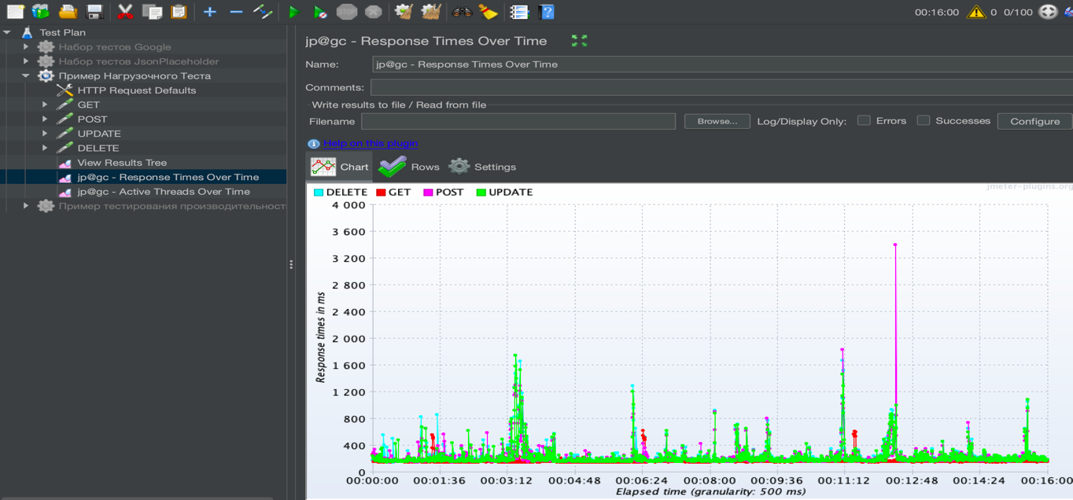

График планомерного роста потоков с течением времени. График полноценно отображает установленный профиль нагрузки.

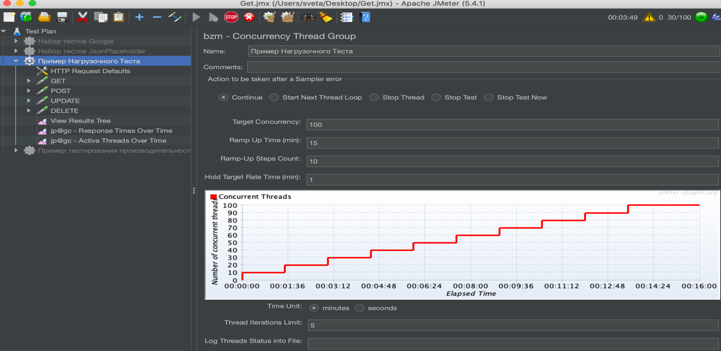

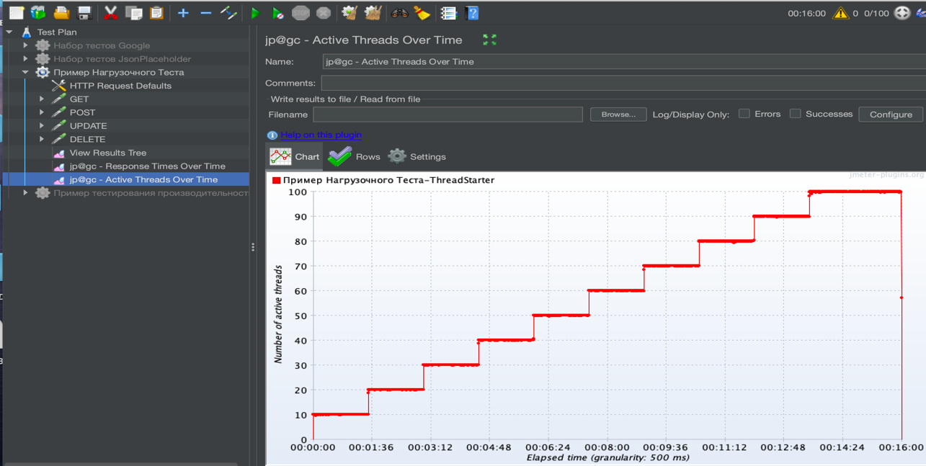

1. **Выводы и рекомендации**

Общее количество запросов для 100 пользователе одновременно находящихся в системе удовлетворяют предполагаемый уровень нагрузки на сервер. Функциональных дефектов и просадок в производительности приложения не обнаружено. Тестирование на сервере окончено.

**Отчет по тестированию производственной части**

**Приложения Greating a resource**

1. **Цель проведения испытаний:**

Проверить работу при достижении повышенного уровня нагрузки максимальное число потоков сделать 80 и измерить время отклика для стороннего сервиса на кратковременном интервале до 15 минут.

1. **Параметры профиля нагрузки**:

1. Количество пользователей – 80

2. Длительность – 15,10 мин.

3. Выполняемые действия:

* Выполнение HTTP запроса для каждого пользователей;

1. **Ход тестирования**

Был выполнен запуск теста с нагрузкой, при которой возникли единичные точки насыщения и не наблюдалась деградации системы. Появилась небольшая загрузка на запрос POST.

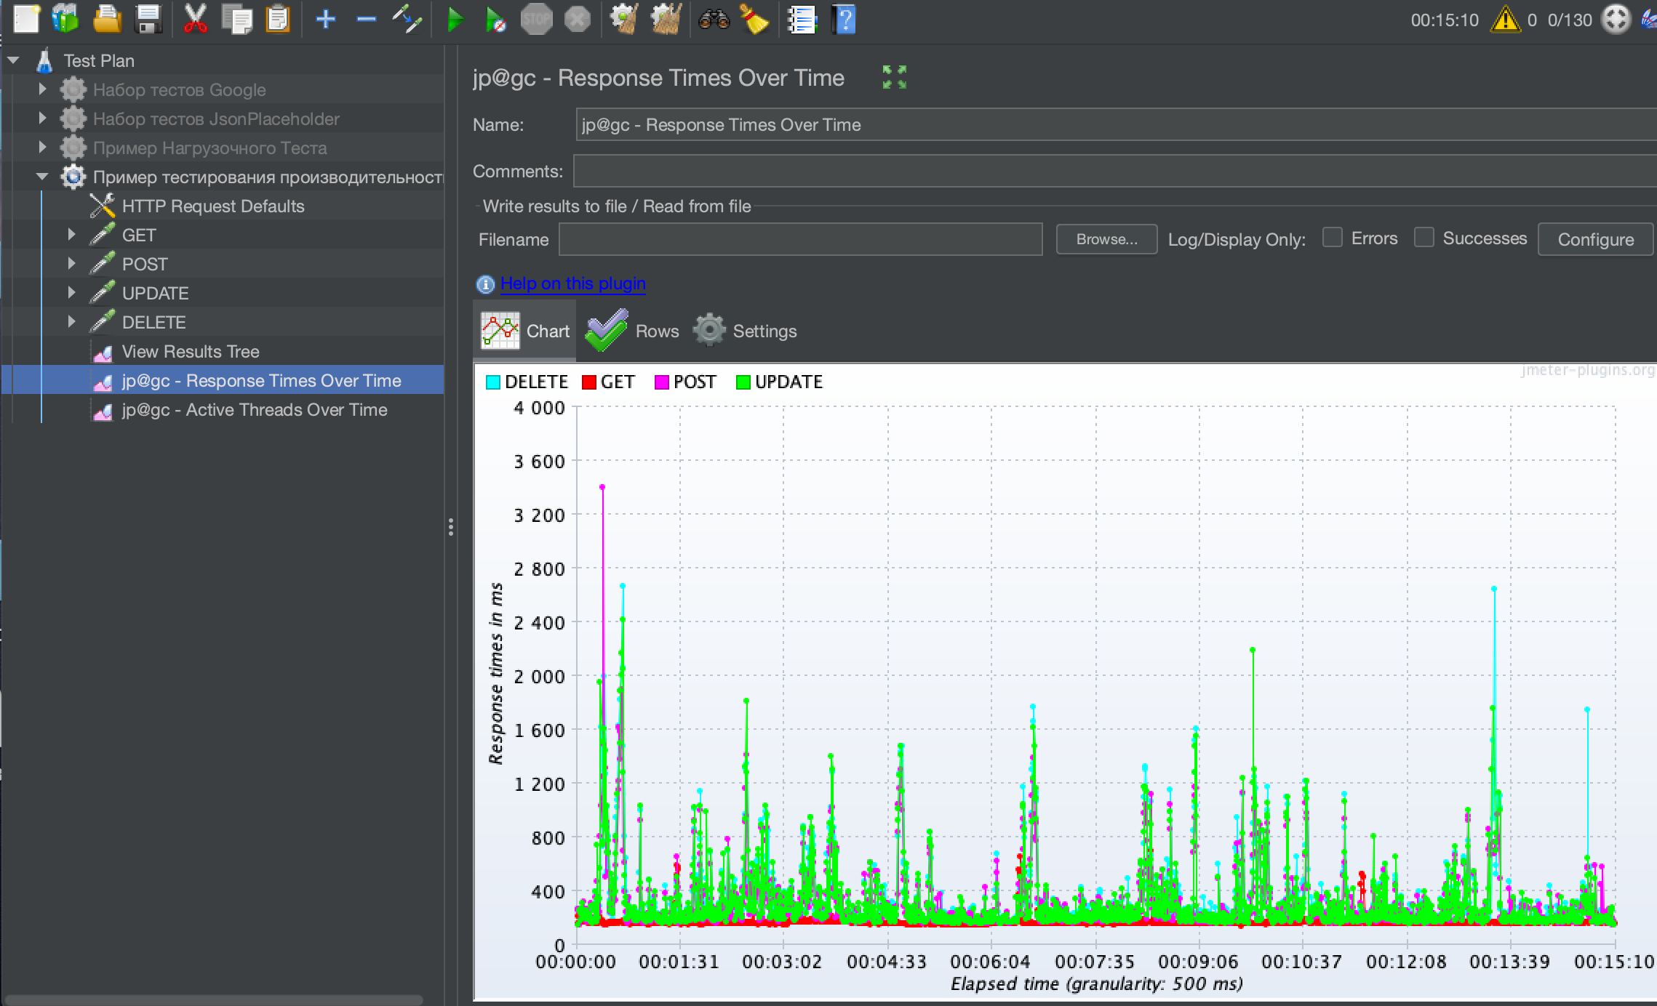

График планомерного роста потоков с течением времени, без деградации системы График полноценно отображает установленный профиль нагрузки.

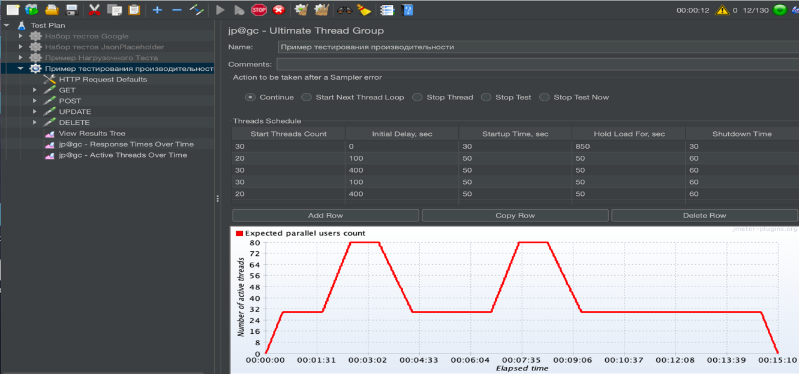

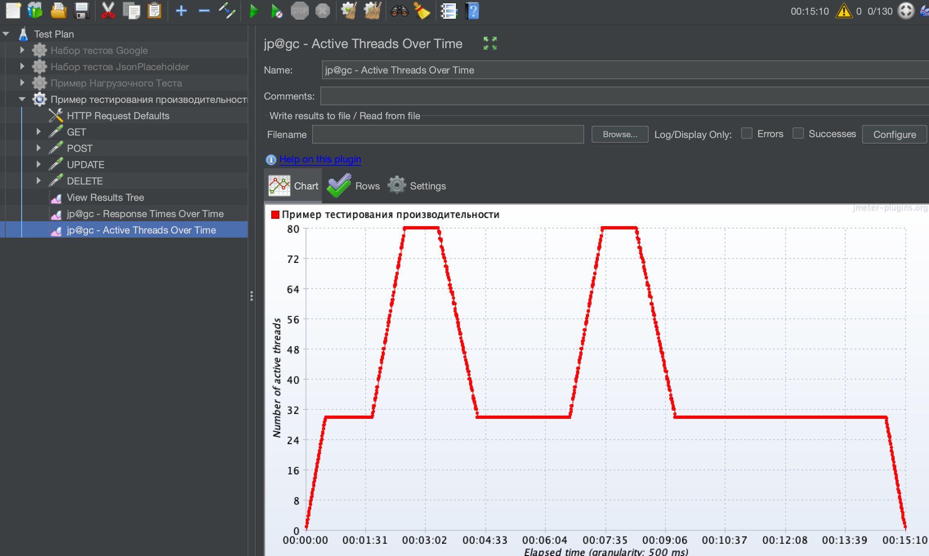

1. **Выводы и рекомендации**

Общее количество запросов для 80 пользователе одновременно находящихся в системе удовлетворяют предполагаемый уровень нагрузки на сервер. Функциональных дефектов и просадок в производительности приложения не обнаружено. Тестирование на сервере окончено.